Düsseldorf/Stadtbergen, 22.11.2017

Straßenpreis-Segen in Stadtbergen

Da bleibt der Gewinnerin aus Bayern die Sprache weg: Für den dritten Straßenpreis der November-Ziehung reiste das Team der Deutschen Postcode Lotterie in den Landkreis Augsburg und überraschte die freudestrahlende Angelika aus Stadtbergen mit der Gewinnsumme von 10.000 Euro. Dank ihres Postcodes 86391 JU kann sie sich nun mit ihrem Ehemann den sehnlichsten Wunsch erfüllen.

Über Stadtbergen verbarg sich die Sonne hinter den Wolken. Allerdings wurde sie auch nicht gebraucht, denn Familie Luginsland* strahlte für sie mit. Grund zur Freude war der Überraschungsbesuch von Postcode-Moderator Felix Uhlig, der mit dem Gewinnscheck über 10.000 Euro in der Hand begeistert empfangen wurde. Straßenpreis-Gewinnerin Angelika kam, gefolgt von Mann Kurt und Tochter Yvonne, an die Tür, musste sich jedoch erst ein paar Tränen trocknen, bevor sie die Sprache wiederfand: „Ich kann gar nichts mehr sagen. Außer danke. Ich kann es gar nicht glauben, dabei habe ich zum ersten Mal mitgespielt!“
Wenn Träume in Erfüllung gehen
Die Einzelhandelskauffrau steckte alle mit ihrem Hochgefühl an: „Ich habe noch nie in meinem Leben etwas gewonnen,“ jubelte sie. „Und jetzt kommt es genau richtig, so kurz vor der Rente.“ Sie schaute glücklich zu ihrem Ehemann: „Mit diesem Geld kann ich mich mindestens ein Jahr früher zur Ruhe setzen. Das freut mich richtig, denn wissen Sie, mein Mann geht eigentlich vor mir in Rente und so haben wir nun doch mehr gemeinsame Zeit.“
Ehemann Kurt konnte das Glück seiner Frau auch kaum fassen: „Ich bin einfach bloß sprachlos, muss ich sagen. Ich spiele schon seit 40 Jahren Lotto, habe noch nie etwas gewonnen und sie gleich beim ersten Mal.“ Angelika fügte noch hinzu: „Klassisches Lotto wollte ich nicht. Die Werbung der Deutschen Postcode Lotterie habe ich im Fernsehen gesehen und gleich gesagt: Da möchte ich ein Los!“
30 Prozent für gemeinnützige Projekte
Das Fazit der glücklichen Stadtberger lautete: „Wir wünschen allen Teilnehmern, dass so ein tolles Team vorbeikommt. Alles Gute, toi, toi, toi!“ Natürlich gingen auch von Angelikas Losbeitrag 30 Prozent an Förderprojekte aus den Bereichen Natur- und Umweltschutz, sozialer Zusammenhalt und Chancengleichheit.

Im Fall der 55-jährigen aus dem Landkreis Augsburg ging die Unterstützung beispielsweise an die Therapiehundestaffel des Malteser Hilfsdiensts e.V. in Landsberg. Projektleiterin Elke Wittmann ist glücklich über die Förderung: „Wir freuen uns sehr, dass wir dank der Fördersumme die umfassende und spezielle Ausbildung nicht nur eines Hundes, sondern auch des Hundeführers durchführen können. Direkt begünstigt werden so 20 Personen samt ihrer Hunde.“ Informationen zu den Projekten und zur Bewilligung von Fördergeldern sind unter www.postcode-lotterie.de/projekte abrufbar.
* Der Deutschen Postcode Lotterie ist der Umgang mit personenbezogenen Daten wichtig. Wir achten die Persönlichkeitsrechte unserer Gewinner und veröffentlichen Namen, persönliche Informationen sowie Bilder nur nach vorheriger Einwilligung.

Über die Deutsche Postcode Lotterie
Die Deutsche Postcode Lotterie ging im Oktober 2016 an den Start. Die niederländische ‚Postcode Loterij‘ wurde bereits im Jahr 1989 gegründet, 2005 folgten die ‚Svenska PostkodLotteriet‘ in Schweden und ‚The People’s Postcode Lottery‘ in Großbritannien. Weitere Informationen unter www.postcode-lotterie.de oder auf Facebook www.facebook.com/PostcodeLotterie.

Das Prinzip: Mit dem Postcode zum Monatsgewinn
Beim Monatsgewinn werden einmalig 250.000 Euro auf alle Lose im gewinnenden Postcode-Bereich verteilt. Zudem gewinnt jedes Los der dazugehörigen Postleitzahl 5.000 Euro – drei Lose kann ein Teilnehmer erwerben und so seinen Gewinn im gezogenen Postleitzahlen-Bereich verdreifachen. Außerdem reichen die täglichen Geldgewinne von 10 Euro, die sonntags für jedes Los in 500 gezogenen Postcodes ausgezahlt werden, über 1.000 Euro, die von Montag bis Freitag für jedes Los in einem gezogenen Postcode winken, bis hin zu 10.000 Euro, die samstags für jedes Los in einem gezogenen Postcode garantiert sind.

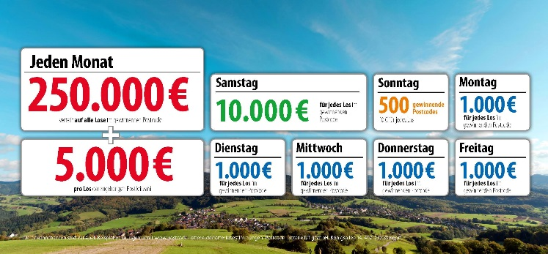

Die Projekte: Gewinnen und zugleich in der Nähe helfen
30 Prozent des Losbeitrags fließen in gemeinnützige Projekte in der direkten Nähe der Teilnehmer. Ein Beirat unter Vorsitz von Prof. Dr. Rita Süssmuth entscheidet über die Auswahl der Projekte aus den Bereichen sozialer Zusammenhalt, Chancengleichheit und Natur- und Umweltschutz. Weitere Informationen unter www.postcode-lotterie.de/projekte.

Die Ziehung: Persönliche Gewinnbenachrichtigung
Die monatliche Ziehung besteht aus fünf Einzelziehungen. An diesen Ziehungen nehmen sämtliche gültige Lose teil. Die Gewinner werden per Anruf, Brief oder E-Mail informiert. Die Teilnahme ist ab 18 Jahren möglich. Die nächste Ziehung ist am 7. Dezember.

Pressekontakt:
Sabine Haeßler, Presse und Kommunikation
Deutsche Postcode Lotterie
Martin-Luther-Platz 28
D-40212 Düsseldorf
Telefon: +49 (0) 211 94283839
Mobil: +49 (0) 173 2596177
E-Mail: sabine.haessler@postcode-lotterie.de

